Министерство Образования и Науки РБ

Комитет по образованию города Улан-Удэ

Муниципальное бюджетное дошкольное образовательное учреждение

№ 143 « Золотая рыбка»

ШКОЛА ДЛЯ РОДИТЕЛЕЙ

ЗАНЯТИЕ

Подготовительная к школе группа № 6



Учитель- тифлопедагог: Бурштейн Л.В.

2022

**Цель:** научить приемам сбора информации об предмете окружающего мира из разных источников, показать уникальные возможности мышления детей.

**Задачи:**

Развивать зрительное восприятие детей, скорость переработки информации, целостность восприятие окружающего мира;

Учить ориентироваться в пространстве и на плоскости;

Развивать аналитическое и ассоциативное мышление;

Развивать психические процессы: внимание, память, речь;

Учить находить самостоятельно источники информации о любом предмете окружения;

Развивать ораторские качества, учить доказывать, мотивировать свой выбор.

**Нагрузки:** Кирилл №3,Дари №3, Соня, Алла, Руслан №5

**Оборудование:** фломастеры, стикеры, огурчики свежие, соленые, муляжи, марлевые конвертики, стаканы с землей, медали, альбомы, схемы.

**Ход:** Дети заходят в кабинет, находят этикетки со своими именами, на обратной стороне ,которых есть картинки любых предметов окружения.

**Игра « Предмет радуется» ,**например : гвоздик радуется. Потому, что его забивают и т.д

Педагог: У всех хорошее настроение, поэтому я загадаю смешную загадку :

**Я - и свежий , и соленый,**

**Весь пупырчатый, зеленый**

**Не забудь меня дружок**

**Запасай здоровье впрок.**

Правильно .Это огурец А что такое огурец?( это овощ, он вкусный, зеленый, хрустящий, полезный, сочный).Предлагаю достать из корзинки огурчики( 1-2 из них муляжи),обследуем рукой, носом, ушком, стучим по поверхности .У кого настоящий? Почему так думаете?( рассуждения детей).

А если я скажу так? Огуречик – молодечик!Я буду права?( мнения детей) Давайте докажем .

А помогать нам будут станции –источники информации об огурчике: **думай сам, лаборатория, позвони другу, энциклопедия, спроси у соседа.**

Вы обследовали огурчик и уже много знаете о нем. запишите на стикерах информацию.

**Игра Ассоциации.** Дети выбирают на доске картинку с разными предметами. Цель: аргументировать свой выбор и связать огурчик с этими предметами( лягушка, кабачок, сок, солнышко, вода, чипсы, бочка, соль и тд)Дети мотивируют свой выбор.

Педагог: Вот какой огуречик – молодечик!

Приглашаю вас в **Лабораторию огурца.**

Дети скребочками соскабливают кожуру с огурца - есть кожура, разрезают огурчик на кружочки-внутри семечки. Пробуем свежий и соленый огурчик.- делимся впечатлениями Какой полезнее соленый или свежий? Какой хрустит?- рассуждаем. Натираю огурчик на терке и раскладываем огурцовое пюре на марлю - выжимаем сок. Чувствуете запах. А как называется сок? Правильно огуречный .салфеткой вытираем руки и играем в игру**.» «Преврати слово в сок»( слива, банан, помидор, морковь, кабачок, капуста, тыква)**

Дети садятся за столы и на стикерах заполняют информацию с лабораторного источника.

**Беру энциклопедию** и зачитываю информацию про огурчик.

Родом огурчик из Индии, его выращивают уже 6 тысяч лет. В Древнем Египте богатые люди для здоровья пили огуречный сок с розовой водой. И лечились от температуры и собачьих укусов

Слово Огурец произошло от древнего слово **Огур** , что значит незрелый, неспелый.И на самом деле, огурец ценен тогда ,когда он неспелый, зеленый, а если огурчик поспел ,пожелтел, его никто не захочет ест.

Дети записывают информацию.

Предлагаю посмотреть схему огурца, как растения.( такая схема есть большая на доске и для каждого ребенка ). Дети самостоятельно определяют строение.

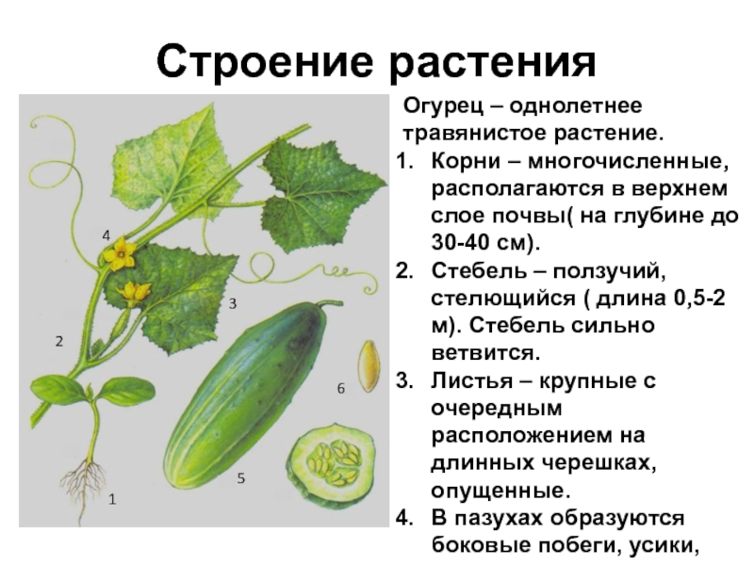

**Попробуем позвонить другу** и получить информацию об огурце.

Звоним по телефону. Ребенок задает вопрос: А что вы знаете об огурце?

Ответ: Огурчик на 80% состоит из воды. Поэтому в жаркую погоду ,можно вместо водички есть огурцы. Это и приятно и полезно.

Дети записывают информацию.

Педагог : А как выдумаете Почему природа придумала огурчику пупырышки?(рассуждения детей)

Педагог: Я вам расскажу сказку. 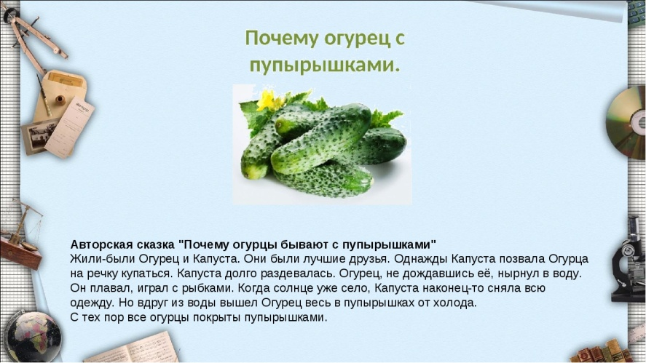

Давайте спросим родителей.Чем знаменит огурчик и почему его любит человек? Родители зачитывают информацию:

-это диетический продукт –его можно есть всем и не толстеть

-огурчик полезный для сердца и сосудов,почек и печени

-огуречные маски полезны для кожи

-в огурце много иода,что полезно для ума

- из огурца можно сделать вкусный и полезный салат.

Если у вас недостаточно информации ,можете спросить друг у друга- что знаете об огурце.

Дети записывают информацию,раскладывают стикеры по прорядку-как бы они хотели сплан ровать рассказ.

Одеваем на ребенка –докладчика конфедератки и мантию ,ребенок защищает проект «Огуречик – молодечик».Слушаем 2-3 проекта. Остальные дети рассказывают своим родителям.

Молодцы ребята мы доказали что огуречик-м-о-л-о-д-е-ч-и-к и собрали много информации об этом овоще.А что бы он рос у нас на окне,мы сегодня посадим семечки огурца..У кажого ребенка стаканчик с землей.

Педагог вручает детям медальку – Знаток Огура. И дарит альбомчик исследователяю

Родители слушают мини –лекцию «Развиваем аналитическое мышление»и заполняют анализ занятия.

Собираем информацию и записываем с помощью символов

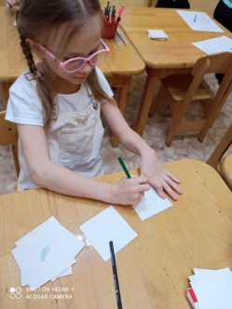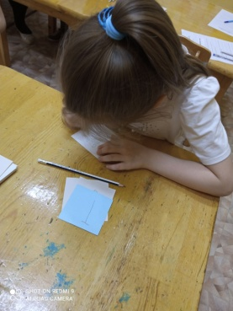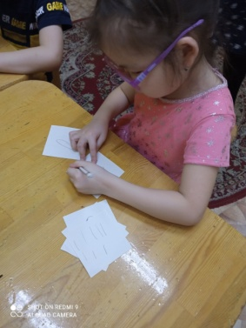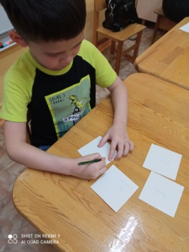

Играем в игру « Предмет радуется»

-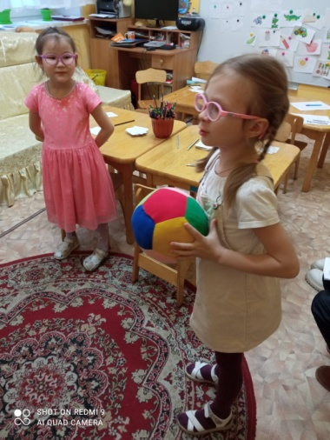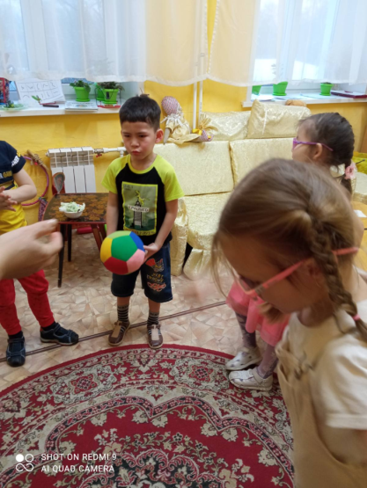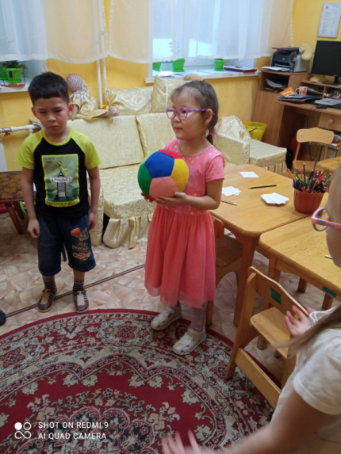

Лаборатория « Огурчик»

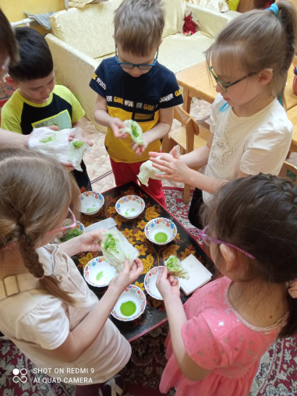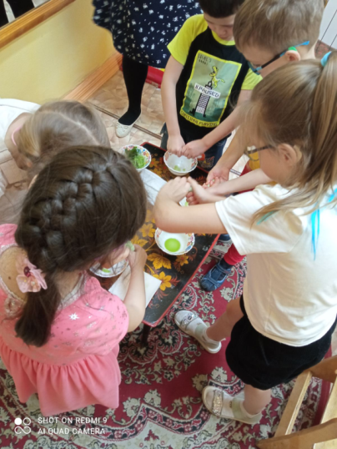

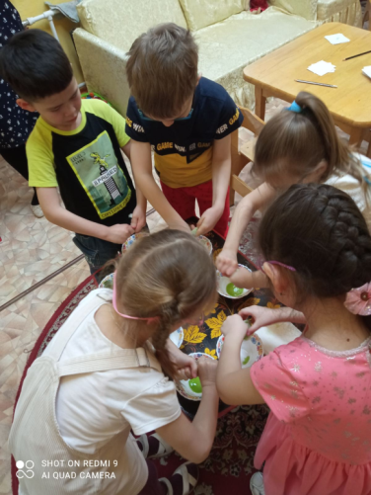

Садим семя огурца

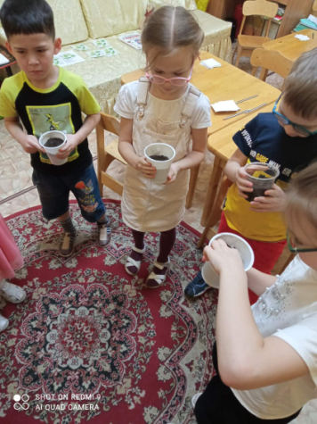

Научный доклад об огурце

